ΣΥΛΛΟΓΟΣ ΕΚΠΑΙΔΕΥΤΙΚΩΝ Π.Ε. «Γ. ΣΕΦΕΡΗΣ»
Ν. Ιωνίας – Ηρακλείου – Mεταμόρφωσης - Λυκόβρυσης Νέα Ιωνία 4/10//2016
Μουταλάσκη 64 Ν. Ιωνία Προς : τα μέλη μας,
6983026656 τον τύπο
mail : segseferis@gmail.com ή gseferisedu@gmail.com
www.gseferisedu.blogspot.gr

ΔΕΛΤΙΟ ΤΥΠΟΥ
(ΓΙΑ ΤΟ ΣΧΟΛΕΙΟ ΜΕΤΑΝΑΣΤΩΝ και ΤΗΝ ΘΕΑΤΡΙΚΗ ΠΑΡΑΣΤΑΣΗ)

- Σχολείο Μεταναστών
Ξεκίνησαν χθες Δευτέρα 3/10/2016 τα μαθήματα του Σχολείου Μεταναστών του Συλλόγου μας. Στην αίθουσα του 4^{ου} Δημ. Σχ. Ν.Ιωνίας βρέθηκαν ξανά οι περσινοί «μαθητές» καθώς και αρκετοί νέοι.
Τα τμήματα θα λειτουργούν κάθε Δευτέρα 5.15 – 6.45 μ.μ.

Ευχόμαστε σε αυτούς και στις συναδέλφισσες- δασκάλες, που με πολύ μεράκι και όρεξη διδάσκουν σε αυτή την ιδιόμορφη τάξη, καλή δύναμη.

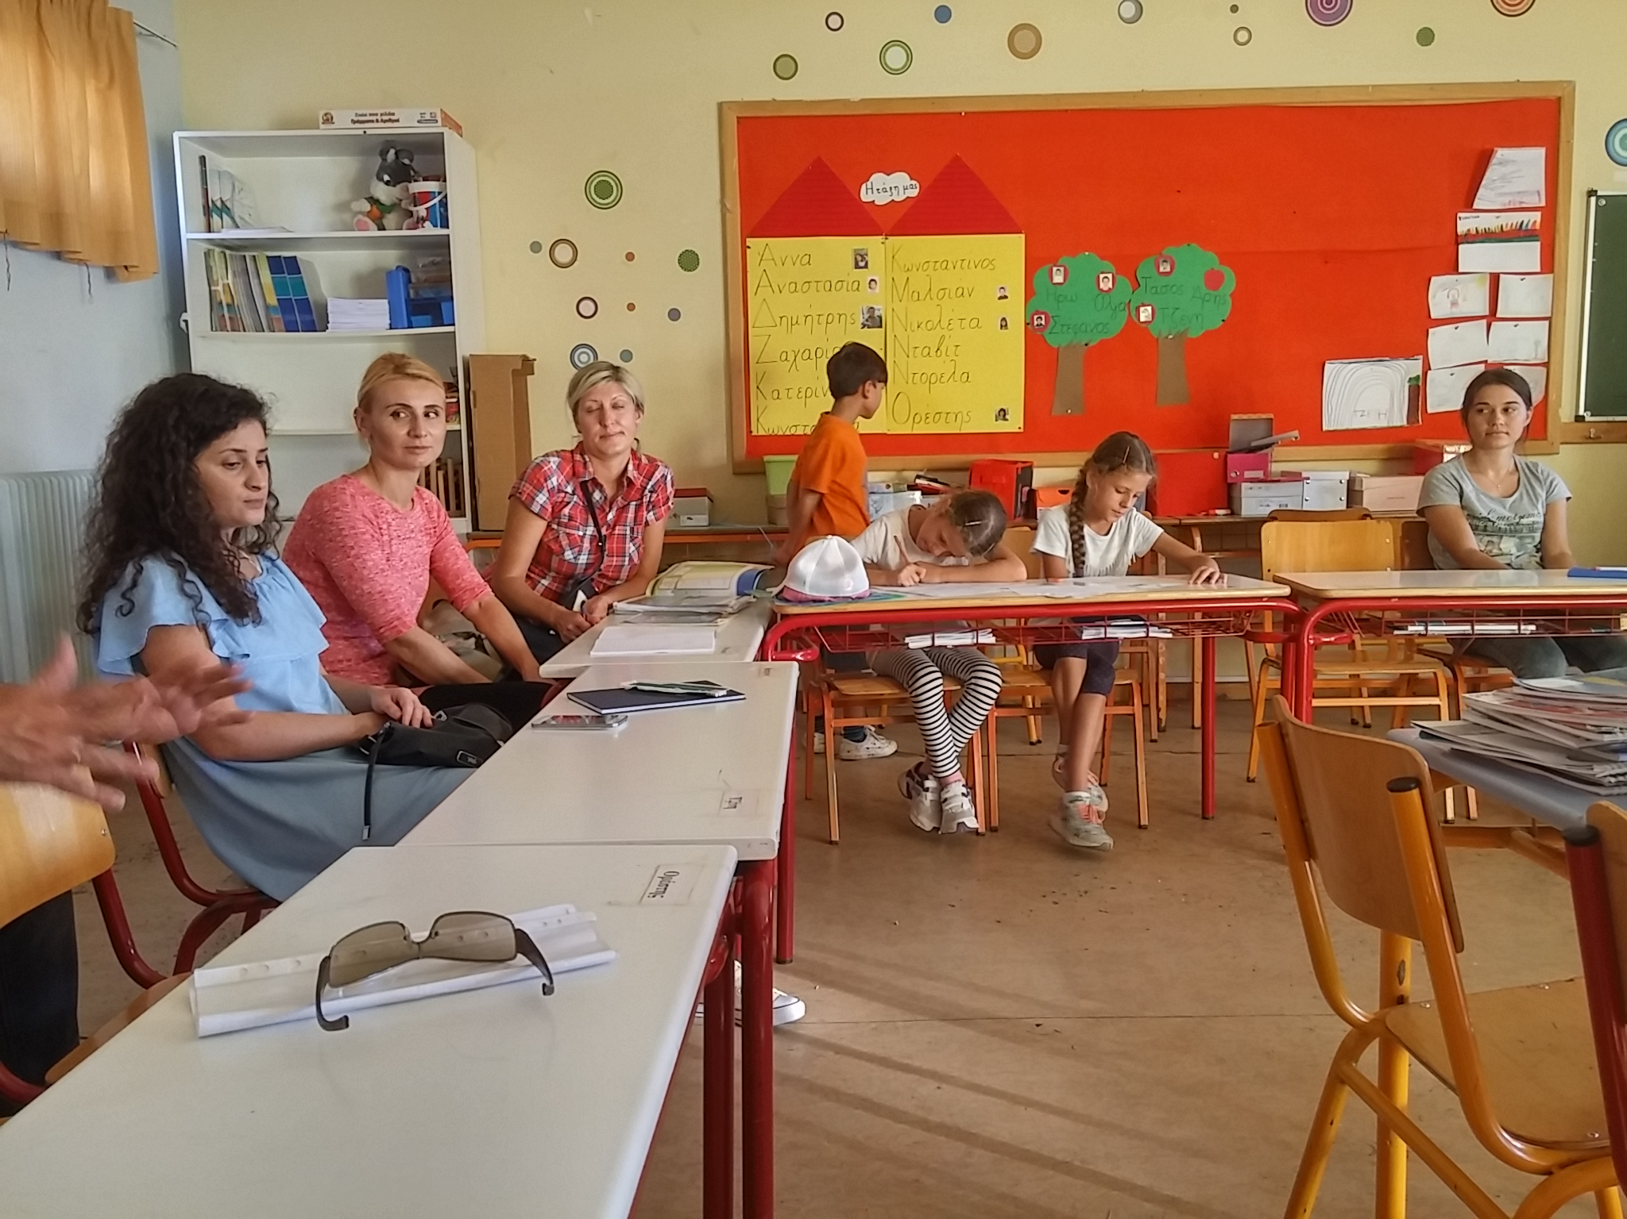 | 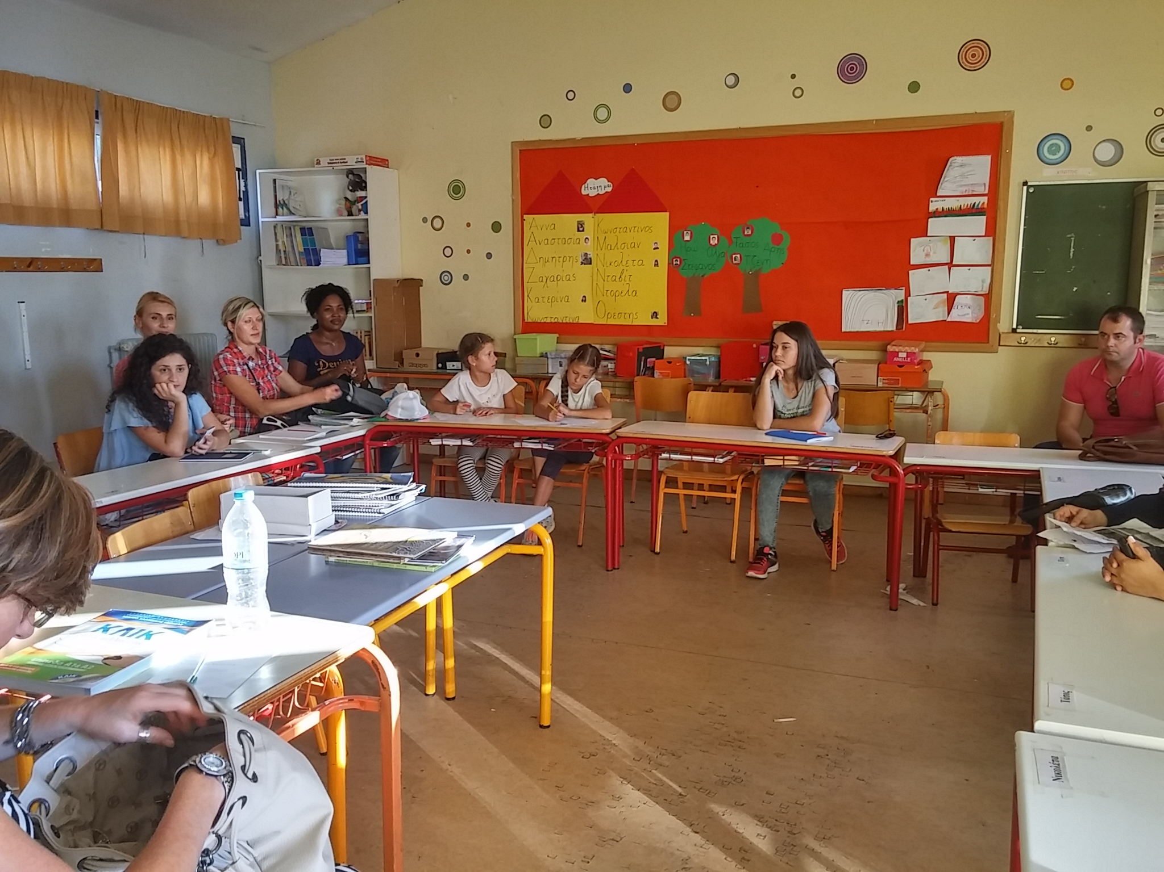
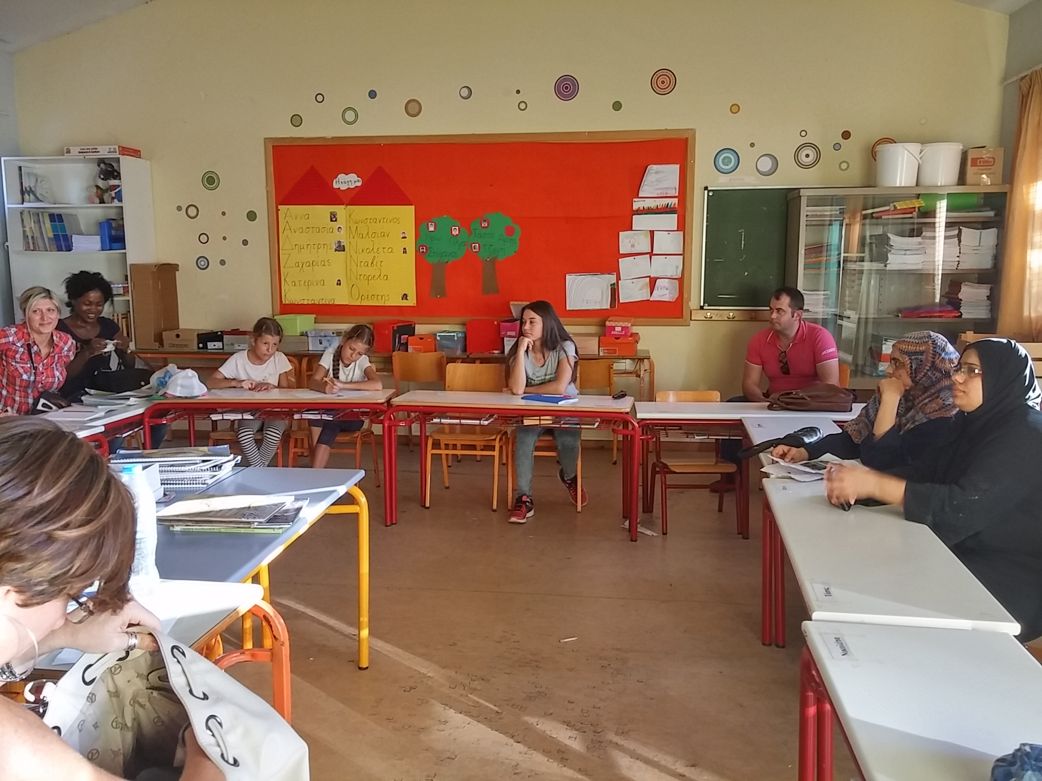 | 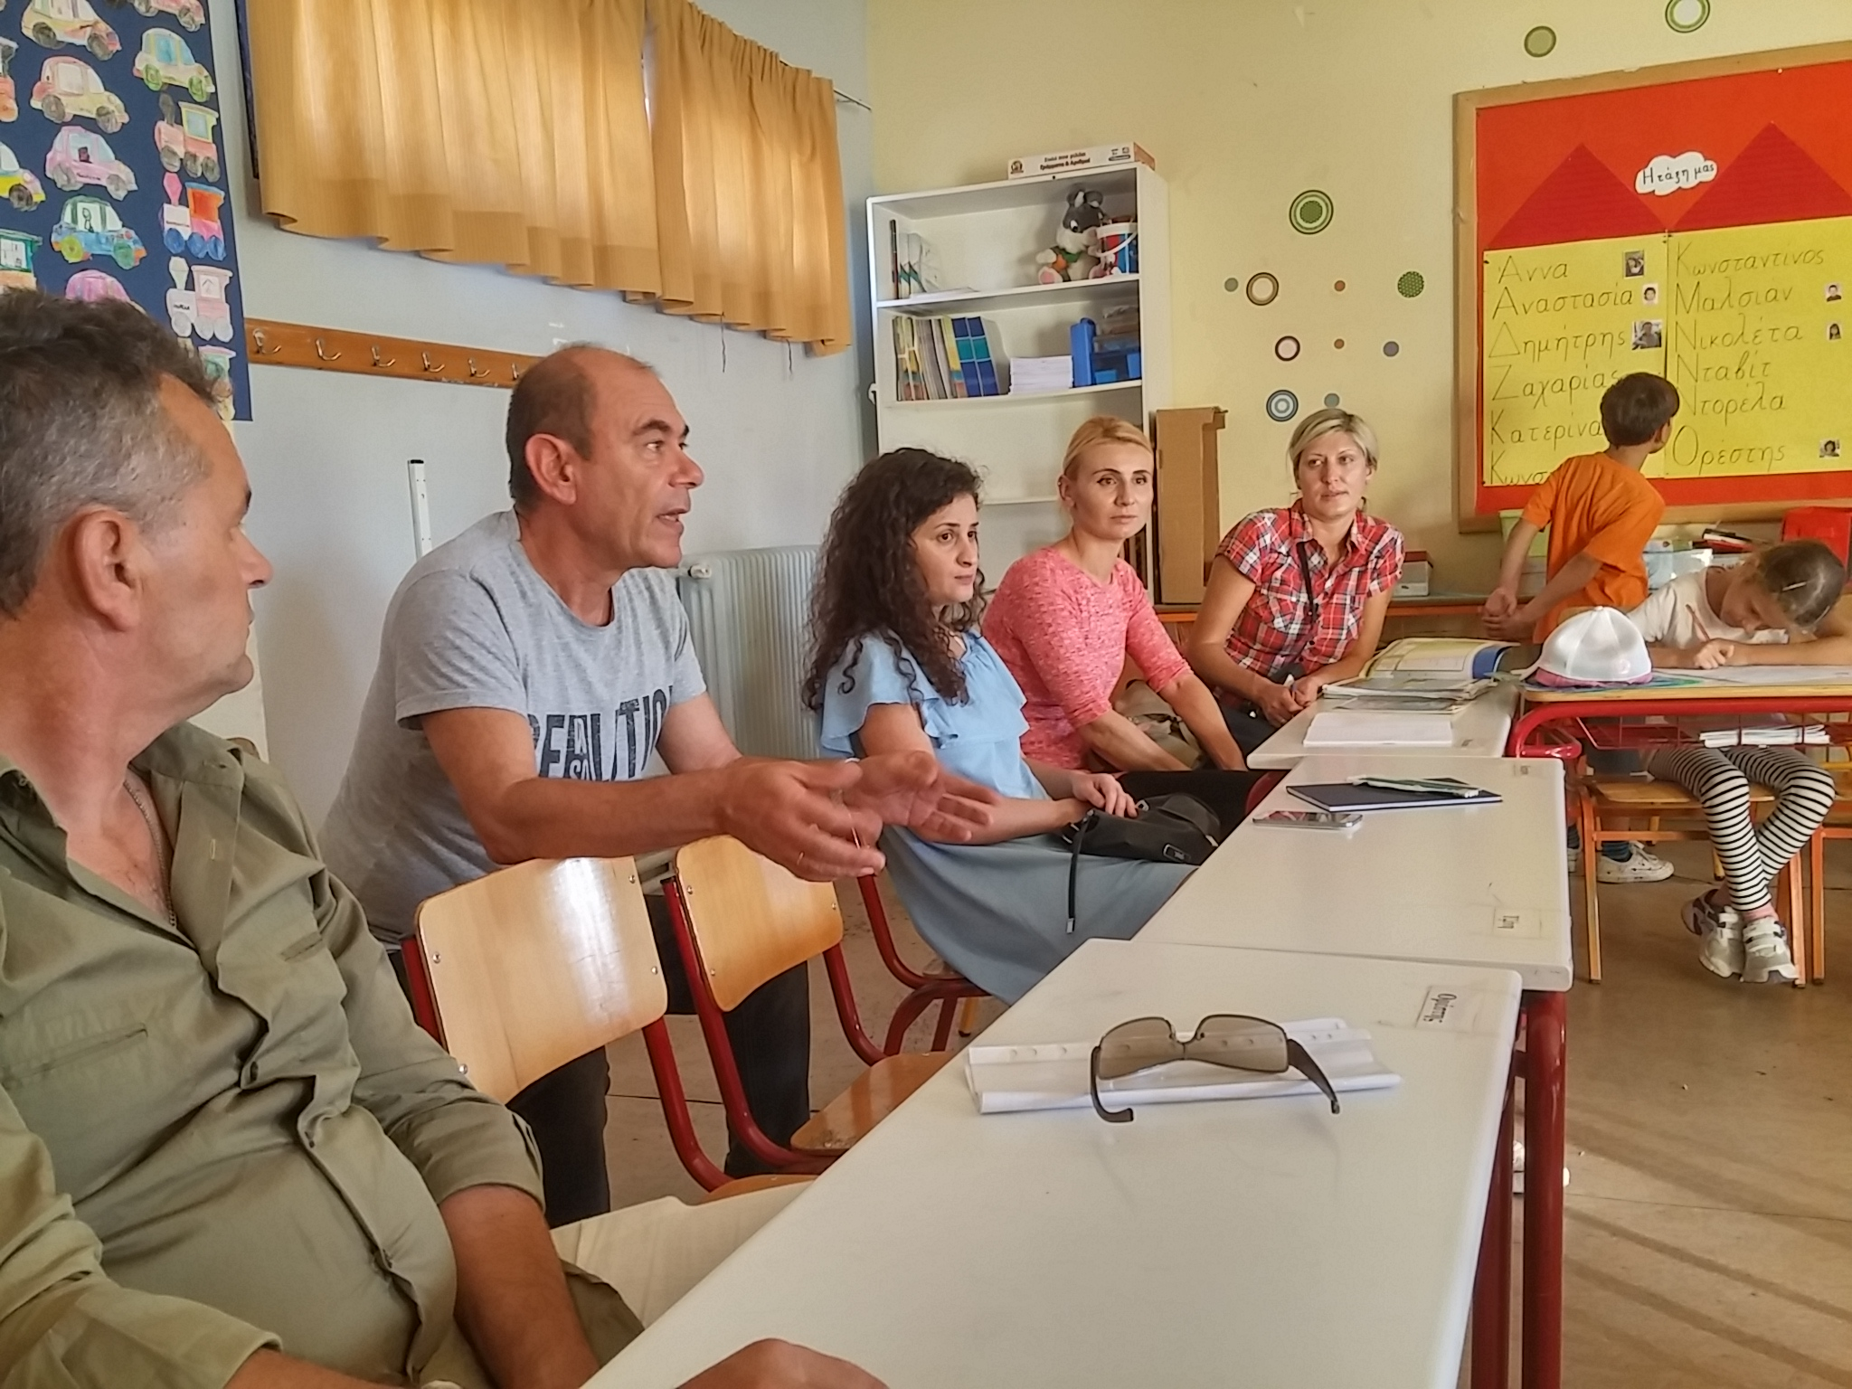

- ΘΕΑΤΡΙΚΗ ΠΑΡΑΣΤΑΣΗ του Νίκου Κούνδουρου
(ΑΠΟΤΟΝ ΡΕ ΑΛΕΞΗΣ)

Επίσης χθες 3/10/2016 ο σύλλογος μας παρακολούθησε τη θεατρική παράσταση «Η ΑΠΟΛΟΓΙΑ ΤΟΥ ΘΕΟΦΙΛΟΥ ΤΣΑΦΟΥ» του Νίκου Κούνδουρου (ΑΠΟ ΤΟΝ “ΡΕ ΑΛΕΞΗΣ”) .
Ευχαριστούμε πολύ τον Βασίλη Κυριάκου για τη εξαιρετική θεατρική παράσταση που παρακολουθήσαμε, την οποία αφιέρωσε σε όσους αγωνίζονται και όσους “ψεκάζονται”, καθώς και τους συναδέλφους και φίλους που παραβρέθηκαν.
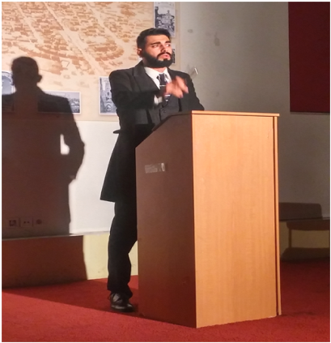 | 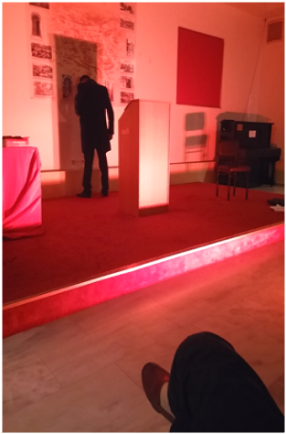

TO ΔΣ

